Книга про руку

Есть у меня десять пальчиков,
И все они умеют:
Рисовать и черкать,
И бить в барабан.
(«У меня десять пальцев», Ривка Давидит

Когда малыши начинают изучать самих себя и открывать для себя мир, они обнаруживают и свои руки: они узнают, что можно хлопать в ладоши и играть на музыкальных инструментах. Можно «говорить» с помощью рук и можно строить башенки и играть; в воображении малышей руки могут летать и бегать, плавать и обрастать листьями и ветками. «Книга про руку» приглашает взрослых и детей присоединиться к пальчиковым играм, окунувшись в волшебный воображаемый мир, а также с удовольствием почитать и поиграть вместе в семейной обстановке.

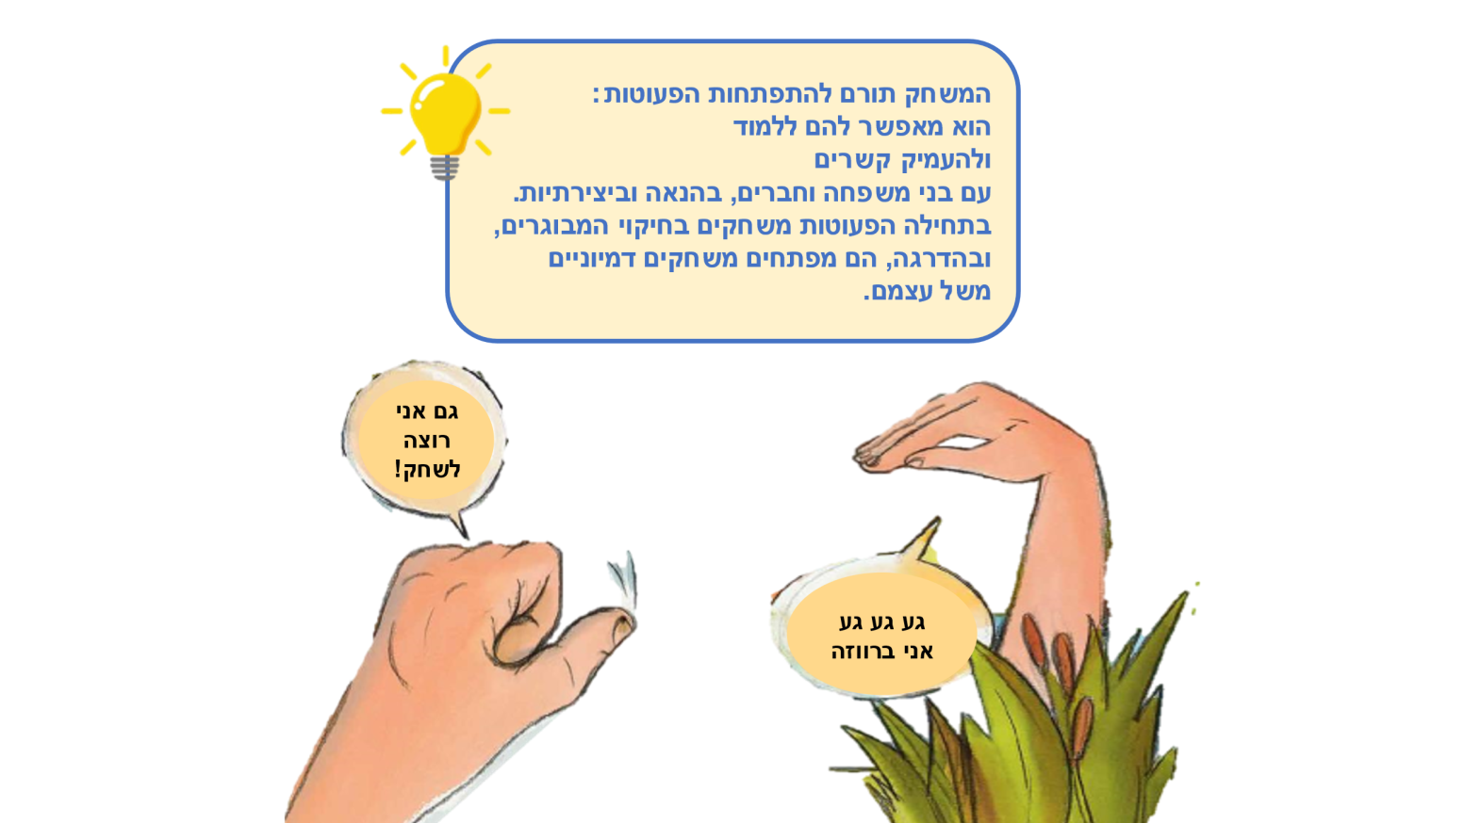
Игра способствует развитию малышей: она позволяет им учиться новому и укреплять связи с родственниками и друзьями, получая удовольствие и проявляя творческий подход. Сначала дети играют, копируя взрослых, но постепенно они придумывают собственные воображаемые игры.

Га-га-га, я утка!

Я тоже хочу поиграть!

Читаем вместе, играем вместе
Читаем вместе
Читая книгу, присоединяйтесь к путешествию рук на каждой странице, следите за их маршрутом и копируйте их движения – это касается и взрослых, и детей. «Походите» рукой на «цыпочках» (на подушечках пальцев), «попрыгайте» руками, постучите в дверь на картинке, принимая активное участие в чтении на протяжении всего рассказа.

Пальчиковые игры
Как здорово играть руками! Каждый из вас по очереди делает определенное движение, а остальные участники его копируют. Можно хлопать в ладоши, приветственно махать, призывать к тишине или летать!

Семья рук
У кого маленькая ладошка? А у кого большая? Каждый член семьи кладет свою ладонь на лист бумаги. Вы, родители, обрисовываете контуры рук, а малыши могут потом разрисовать и украсить их. Картинки с ладошками можно сохранить на память, также можно повторять эту игру каждый год, наблюдая за изменениями.
Поющие руки
Спойте песни, связанные с пальчиковыми играми: «Сорока-ворона», «Ладушки». Сопровождайте пение движениями рук, также можно делать движения пальцами, распевая другие любимые песни. Вам понравится!
QR ‒ отсканируйте код, чтобы получить доступ к игре-рассказу, связанному с пальцами рук. Приятного просмотра!
Pinterest ‒ идеи для поделок, песен и игр на странице книги на Pinterest «Пижамной библиотечки».

